Bølger - Arbejdsark 3 - Dopplereffekt

Opgave 1 - Repetition
- Hvad er frekvensområdet for hørbar lyd?

- Hvilke frekvenser hører til lyse toner (diskant) og hvilke hører til de dybe (bas)?

- Hvilke bølgelængder hører til lyse toner (diskant) og hvilke hører til de dybe (bas)?

Opgave 2:
- Se filmen https://www.youtube.com/watch?v=h4OnBYrbCjY
- Hvordan opfatter modtageren lyden i forhold til kilden, når kilden bevæger sig imod modtageren?

- Hvordan opfatter modtageren lyden i forhold til kilden, når bevæger sig væk fra modtageren?

- I filmen forklarer speakeren det med, at frekvensen bliver højere, når lydkilden kommer imod modtageren, og frekvensen bliver lavere, når lydkilden bevæger sig væk fra modtageren.
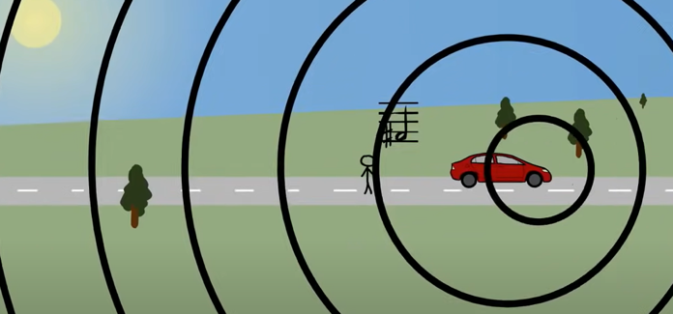
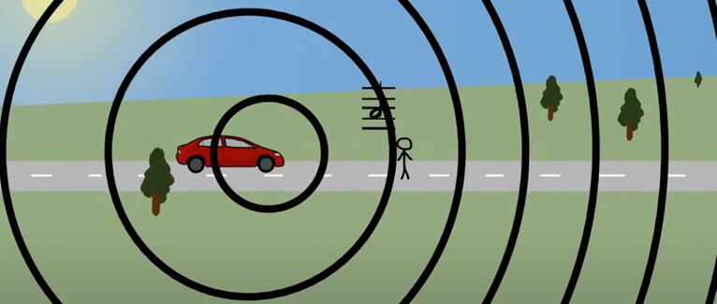
Hvad sker der med bølgelængden af lyden i de to situationer?

- Hvordan afhænger effekten af farten af kilden? (Hvad sker der hvis farten bliver større?

Opgave 3: Måling af dopplereffekt med phyphox.

Frekvenserne vi hører kan beregnes ved følgende to formler
Frekvensen vi hører når en lydkilde bevæger sig imod os
$$f_{mod}=\frac{v_{lyd}}{v_{lyd}-u}·f_{0}$$
Frekvensen vi hører når en lydkilde bevæger sig væk fra os
$$f_{væk}=\frac{v_{lyd}}{v_{lyd}+u}·f_{0},$$
hvor $f_{0}$ er den udsendte frekvens af lyden, $v_{lyd}$ er lydens udbredelseshastighed og $u$ er den relative fart af lydkilden.
I skal nu måle farten af toget $u$ vha. phyphox. I skal bruge sensoren Location (GPS) og gå ind under simple.
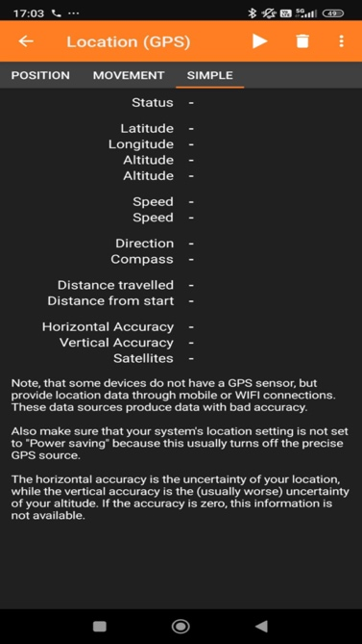
- Notér herefter togets fart ned i m/s

$$u=____________________$$

- Gå derefter ind på DMI’s hjemmeside og find ud af hvad temperaturen er lige nu

$$T=__________________$$
- Benyt følgende formel til at beregne lydens hastighed.
$$v_{lyd}=331\frac{m}{s}·\sqrt{1+\frac{T}{273 °C}}$$

Selve opgaven:
- Margit og Christian står på perronen og venter på toget, mens toget kører ind på perronen, trutter det i hornet. Hornet har en frekvens på 350 Hz. Hvilken frekvens hører Margit og Christian når toget kommer imod dem.

- Carl og Signe stiger af toget på perronen og toget trutter igen i hornet, da det forlader perronen. Hvilken frekvens hører Carl og Signe når toget forlader perronen?

Opgave 4: Dataopsamling til 2.g.
I skal nu måle et datasæt til 2.g. I skal bruge sensoren Location (GPS) og gå ind under Movement.
- I skal ind starte en dataindsamling fra vi kører fra en station og stopper ved en anden station ved at trykke på play symbolet  og derefter pause symbolet når vi når til næste station.
- Vi skal herefter exporterer datasættet til en excel fil ved at trykke på de tre  og export data.
- Læg den exporterede fil ind i jeres onenote under emnet bevægelse.

